CONDITIONNEMENT (Partie 2)

I. Règles d’usage d’un arbre pondéré

1) Exemple

Vidéo https://youtu.be/Pc5kJBkPDbo

Un sac contient 50 boules, dont 20 boules rouges et 30 boules noires, où il est marqué soit "Gagné" ou soit "Perdu"
Sur 15 boules rouges, il est marqué Gagné.
Sur 9 boules noires, il est marqué Gagné.
On tire au hasard une boule dans le sac.
Soit R l'événement "On tire une boule rouge".
Soit G l'événement "On tire une boule marquée Gagné"
Donc est l'événement "On tire une boule rouge marquée Gagné".

Alors : et .
Donc la probabilité qu'on tire une boule marquée Gagné sachant qu'elle est rouge est : .

On peut retrouver intuitivement ce résultat. En effet, sachant que le résultat est une boule rouge, on a 15 chances sur 20 qu'il soit marqué Gagné.

L'expérience aléatoire peut être schématisée par un arbre pondéré (ou arbre de probabilité) :
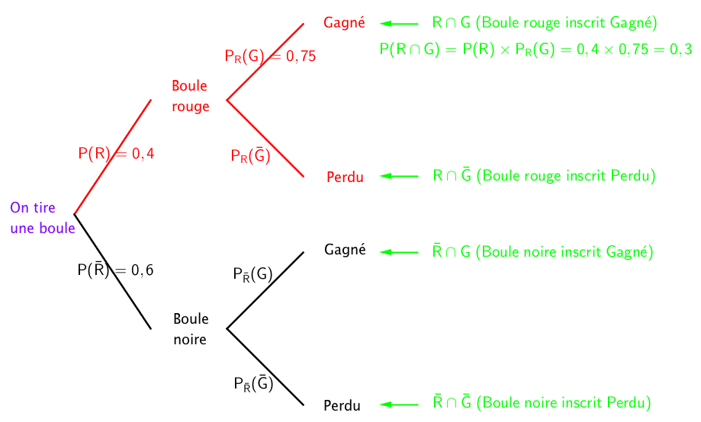
2) Règles

Règle 1 : La somme des probabilités des branches issues d'un même nœud est égale à 1.

Exemples :
- A partir du nœud "On tire une boule", on a :
- A partir du nœud "Boule rouge", on a : .

Ces exemples font apparaître une formule donnée au paragraphe I.

Règle 2 : La probabilité d'une "feuille" (extrémité d'un chemin) est égale au produit des probabilités du chemin aboutissant à cette feuille.

Exemple :
On considère la feuille .
On a :

II. Formule des probabilités totales

Règle 3 (Formule des probabilités totales) : La probabilité d'un événement associé à plusieurs "feuilles" est égale à la somme des probabilités de chacune de ces "feuilles".

Exemple :
L'événement "On tire une boule marquée Gagné" est associé aux feuilles et . On a :

et
(Probabilité de tirer une boule noire marquée Gagné)
Donc .

Méthode : Calculer la probabilité d'un événement associé à plusieurs feuilles

Vidéo https://youtu.be/qTpTBoZA7zY

Lors d’une épidémie chez des bovins, on s’est aperçu que si la maladie est diagnostiquée suffisamment tôt chez un animal, on peut le guérir ; sinon la maladie est mortelle.
Un test est mis au point et essayé sur un échantillon d’animaux dont 2 % est porteur de la maladie. On obtient les résultats suivants :
– si un animal est porteur de la maladie, le test est positif dans 85 % des cas ;
– si un animal est sain, le test est négatif dans 95 % des cas.
On choisit de prendre ces fréquences observées comme probabilités pour toute la population et d’utiliser le test pour un dépistage préventif de la maladie.
On note respectivement M et T les événements « Être porteur de la maladie » et
« Avoir un test positif ».

1) Un animal est choisi au hasard. Quelle est la probabilité que son test soit positif ?
D'après BAC S, Antilles-Guyanne 2010

2) Si le test du bovin est positif, quelle est la probabilité qu’il soit malade ?

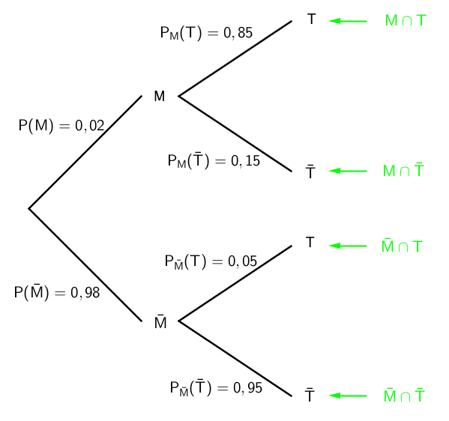

1) La probabilité que le test soit positif est associée aux deux feuilles et .
(formule des probabilités totales)
= 0,02 x 0,85 + 0,98 x 0,05 = 0,066.
La probabilité que le test soit positif est égale à 6,6%.

2) .
La probabilité que le bovin soit malade sachant que le test est positif est d’environ 26%.

Hors du cadre de la classe, aucune reproduction, même partielle, autres que celles prévues à l'article L 122-5 du code de la propriété intellectuelle, ne peut être faite de ce site sans l'autorisation expresse de l'auteur.
www.maths-et-tiques.fr/index.php/mentions-legales

